サウンドヒーリングセラピスト資格認定研修 現代医療のメディカルモデルの始まり
Ronald Ｐeters博士の講演より （2013Holistic Holiday at Sea）
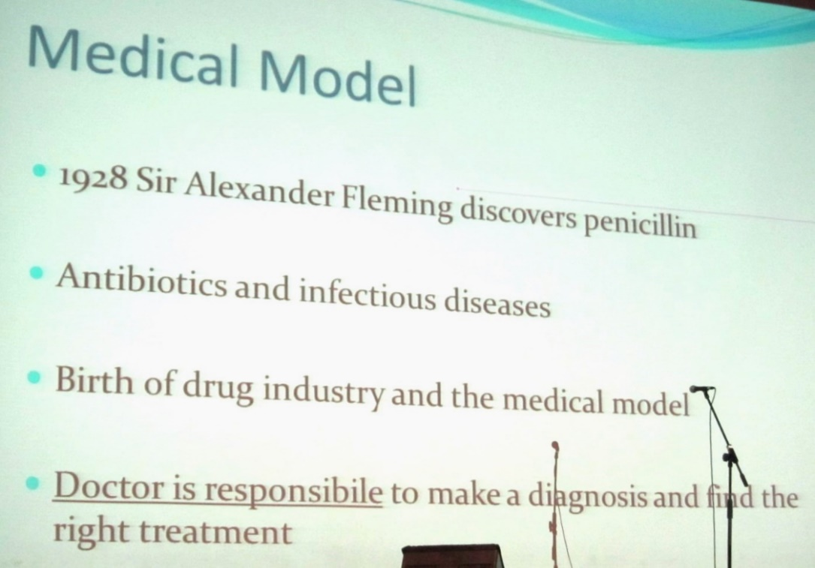
・１９２８年アレクサンダー・フレミングがペニシリン（抗生物質）を発見して始まる
今までは見えなかった病原菌が顕微鏡で見えるようになった
感染症の菌（結核菌）を 薬（抗生物質）の力で抑える
・抗生物質（薬）を使う ― 感染症(結核菌ほか)を抑える医療が始まる
・産業として製薬業の始まり → メディカルモデル（世界中が市場）
・医師は診断を行い、正しい治療法（薬物使って）を見つける責任を持つ
病原菌やウイルスを抗生物質で抑え込む方法の始まりは国家の医療費の負担増
・その結果、病原菌やウイルスがより強くなっている 感染症と抗生物質の開発競争
一番新しい病原菌は新型コロナウイルス ― 次の新しい感染症はいつかくる
・抗生物質は副作用がある。 病原菌の生命力も細胞の生命力も抑えてしまう
・目に見えない体の治る力、自発的治癒力・生命力（非物質的な力）を見なくなった。
現代の科学は非物質的なものを見る手立てがないー宗教の分野にした
・これからは自発的治癒力（生命力）を高めることが必要（自分の免疫力を高める）
（自発的回復力）を高める方法
1呼吸＋2生きた水＋3生命力のある食べ物(保存料等含まない)＋4生命力のある音
5精神の作用を発揮する（肯定的な言葉を潜在意識へ-自分を信じる信念を形成する）
６手当法（ヒーリングタッチ）
現代の文明社会は病気を生んでいる？ 慢性病（生活習慣病）
精神の豊かさより、物質的豊かさを目指す生き方が、人との葛藤、競争、ストレスを生んでいる。便利、効率、コストパフォーマンス、タイムパフォーマンスを求める生き方。
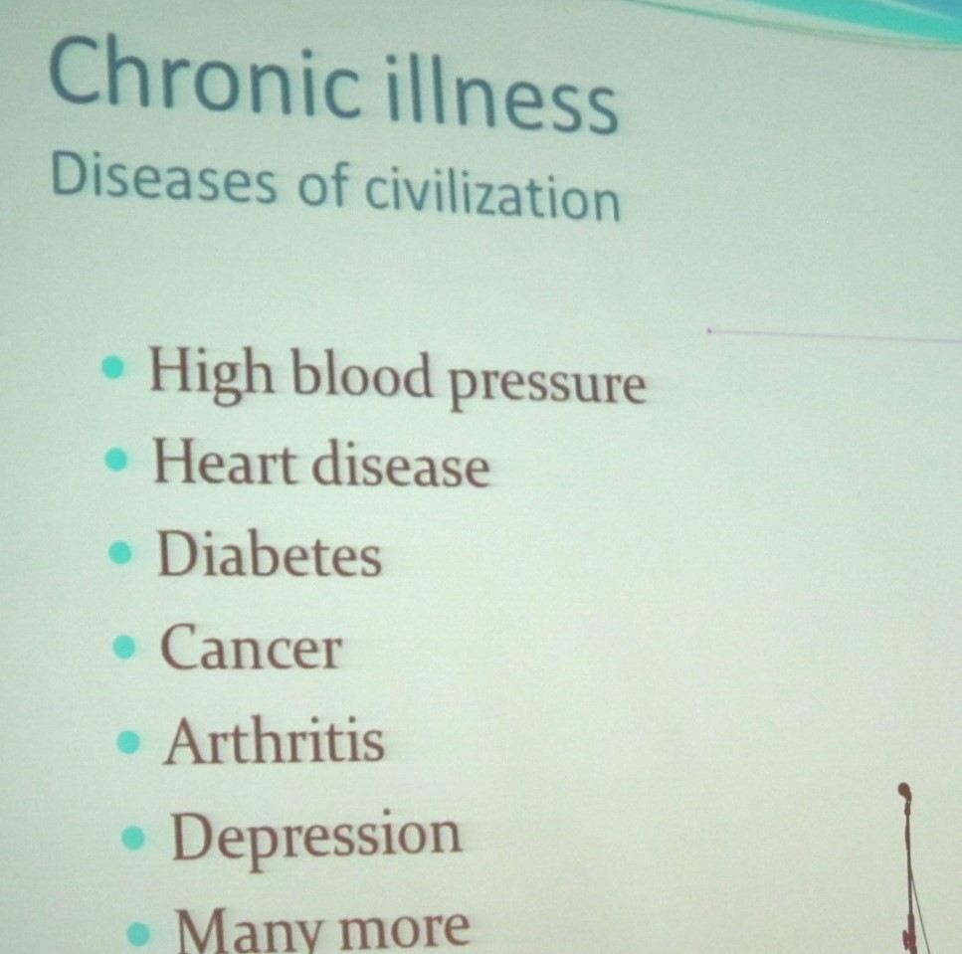 生活習慣病
・高血圧 ・心臓病 ・糖尿病 ・がん ・関節炎 ・うつ気分障害 ・肥満 ・アトピー
・自己免疫性疾患（リュウマチ、多発性硬化症） ・アレルギー ・歯周病 ほか

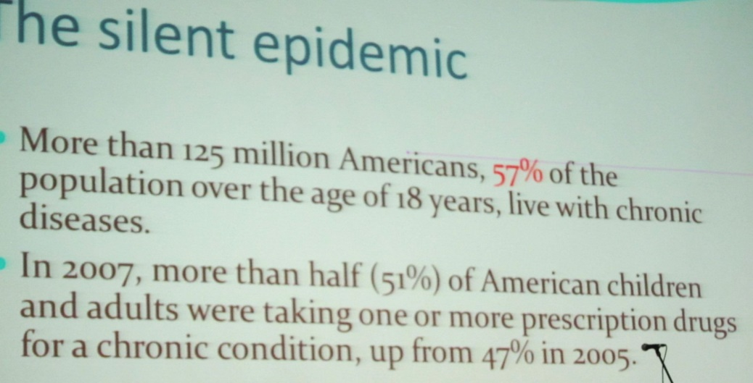
18歳以上の米国人57%が生活習慣病

薬物の治療（症状を抑える対症療法）だけでは根本的に病気は治らない

薬物は症状を抑える効果はあるが、使用を続けると効果が減り、薬の量を増やす必要に
副作用がある。

治る力を高める（呼吸、食事、音・）すぐの効果は表れにくいが、続ける事で効果が高まる
副作用がない

